MPDU2017 (32A)底座装配作业指导书 |  |  | 文件编号 | KLW-JS2-WI-136
 |  |  | 版次 | A/1
 |  |  | 页码 | 1/3
工 序 说 明 | 滤波板、电源板的安装 |  | 生效日期
作业内容描述 |  | 作业图 | 技术要求
物 料：滤波板，电源板加工好环形端子的14AWG电子线，22AWG电子线、绝缘纸，M3*6十字圆头细丝螺钉；  仪器、工具：电批，，手指套。  作业步骤：  1、如图在滤波板与开关电源位置放好对应的绝缘纸，用M3*6十字圆头细丝螺钉固定；  2、滤波板的输出端14AWG电子线加工5.5-6环形冷压端子，黑线打在L1断路器输入端，棕线打在L2断路器输入端；零线焊在第一块插接板的N处，开关电源输出线焊接在第一块插接板的12V（红）、GND（蓝）处  14AWG:  L1(黑)：260mm L2（棕）：260mm  N:490mm  22AWG:  红：100mm 400mm  蓝：100mm 400mm |  | 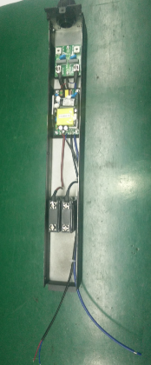  L2  L1 | 1、戴静电手环、手指套操作；  2、检查各物料是否完好；  3、保持桌面整洁，以免划伤产品外观；  4、，螺丝打完后检查是否到位，不要出现滑丝、滑牙现象；  5、电批力度2~3Kgf.cm 。  6烙铁温度370±10℃。

MPDU2017(32A)底座装配作业指导书 |  |  | 文件编号 | KLW-JS2-WI-136
 |  |  | 版次 | A/1
 |  |  | 页码 | 2/3
工 序 说 明 | 插接板的装配 ，模块固定支架的安装 |  | 生效日期
作业内容描述 |  | 作业图 | 技术要求
物 料：底座钣金，连好电子线的插接板，绝缘纸， M3*6十字圆头细丝螺钉，模块固定支架，M3*4十字平头细丝螺钉。  仪器、工具：电批，手指套；  作业步骤：  1.如图在插接板底下放置好绝缘纸，把插接板放置在钣金底座的对应位置，用M3*6十字圆头细丝螺钉同遮盖绝缘纸一同固定好。  2.如图红圈部分为模块固定支架，在钣金两侧用M3*4十字平头细丝螺钉固定好。 |  | 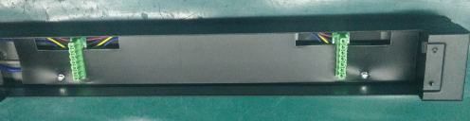  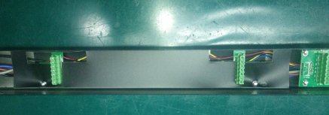  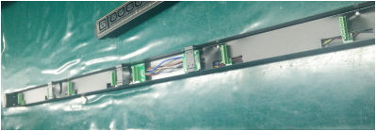  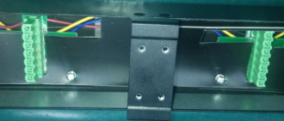 | 1、戴静电手环、手指套操作；  2、检查各物料是否完好；  3、保持桌面整洁，以免划伤产品外观；  4、内部连接线要理顺，不能打结，交叉，螺丝打完后检查是否到位，不要出现滑丝、滑牙现象；  5、电批力度2~3Kgf.cm 。

MPDU2017(32A)底座装配作业指导书 |  |  | 文件编号 | KLW-JS2-WI-136
 |  |  | 版次 | A/1
 |  |  | 页码 | 3/3
工 序 说 明 | 主控模块，执行模块的安装 |  | 生效日期
作业内容描述 |  | 作业图 | 技术要求
物 料：底座钣金，连好电缆线的表头， M3*4十字平头细丝螺钉，。  仪器、工具：电批，手指套；  作业步骤：  1、如图把表头装在底座上，用M3*4十字平头细丝螺钉固定好，  2.如图把主控模块与执行模块安装在对应的底座插接板上并用M3*4十字平头细丝螺钉固定好。 |  | 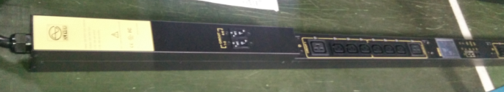  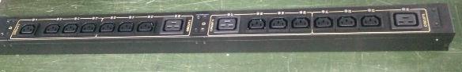  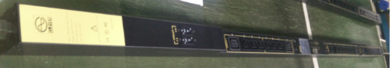 | 1、戴静电手环、手指套操作；  2、检查各物料是否完好；  3、保持桌面整洁，以免划伤产品外观；  4、内部连接线要理顺，不能打结，交叉，螺丝打完后检查是否到位，不要出现滑丝、滑牙现象；  5、电批力度2~3Kgf.cm 。
编制：李进华 |  | 审核： | 批准：

